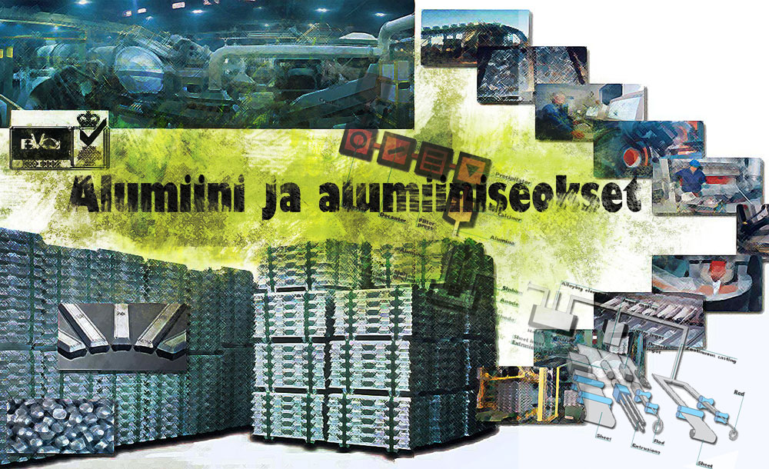

Tekijät: Joni Syrjälä, Jesse Lemström, Sasu Rökman, Toni Heikkinen

Sisällysluettelo

1. Yleistä alumiinista 3
2. Alumiinin valmistaminen bauksiittimalmista 3
3. Alumiinin seostaminen 4
4. Alumiiniseokset 4
4.1 Muokattavat alumiiniseokset 5
4.2 Valettavat alumiiniseokset 6
5.0 Alumiinin käyttö 7
5.1 Kuljetus 8
5.2 Rakennus 8
5.3 Pakkaus 8
5.4 Sähköteollisuus 9
6.0 Alumiini, konemies ja alumiinin käyttö 9

1. Yleistä alumiinista

Alumiini on yleisin maankuoren metalli. Se ei esiinny luonnossa puhtaana metallina, vaan erilaisina yhdisteinä. Alumiinin hyviä ominaisuuksia ovat sen lujuus ja keveys. Alumiini kestää myös ilman ja veden aiheuttamaa korroosiota terästä paremmin ja siksi sitä käytetään usein teräksen asemasta sellaisissa rakenteissa, joissa ilman ja veden aiheuttama korroosio on mahdollinen. Alumiinin korroosiokestävyys perustuu pintaa suojaavaan oksidikerrokseen. Alumiinin pinta hapettuu ja tiivis oksidikerros suojaa alempia kerroksia korroosiolta.

2. Alumiinin valmistaminen bauksiittimalmista

Alumiinia valmistetaan malmista, jonka nimi on bauksiitti. Bauksiitti koostuu suurimmaksi osaksi alumiinioksidista. Bauksiitissa on noin 25 massa- % alumiinia. Alumiinin valmistaminen bauksiitista vaatii paljon sähköenergiaa, noin 16000 kWh/tonni. Alumiinin valmistuksessa käytetään niin sanottua Bayerin menetelmää. Valmistus aloitetaan murskaamalla bauksiitti ja liuottamalla se väkevään natrium hydroksidiin (NaOM).

Kun bauksiitista on valmistettu alumiinioksidia, täytyy alumiinioksidi pelkistää alumiiniksi. Alumiinioksidin pelkistyksessä käytetään Hall-Heroult-elekrolyysiprosessia. Alumiinioksidi pelkistetään 950 ºC kryoliittiliuoksessa (Na₃AlF₆ ), jossa on myös alumiinifluoridia. Liuokseen sekoitetaan alumiinioksidia ja siihen johdetaan sähkövirtaa siten, että hiilianodit reagoivat alumiinioksidin kanssa. Tällöin syntyy sulaa alumiinia ja hiilidioksidia. Elektrolyysikenno, jossa alumiini pelkistetään, on valmistettu hiilestä ja teräksestä. Valmis alumiini valetaan harkoiksi.

3. Alumiinin seostaminen

Alumiinin seostamisella on suuri vaikutus alumiinin lujuuteen. Puhdas alumiini ei ole kovin hyvä konstruktiomateriaali, joten alumiineja seostetaan erilaisilla seosaineilla riippuen käyttötarkoituksesta. Jo pienet määrät epäpuhtauksia parantavat alumiinin lujuutta huomattavasti. Yleisimpiä seosaineita ovat kupari, magnesium, nikkeli, sinkki, rauta ja mangaani. Seosaineet liukenevat alumiiniin heterogeenisesti, eli alumiinivaltaisten perusfaasikiteiden väleihin asettuvat seosainevaltaiset faasikiteet. Muodostuu faasiseos. Heterogeeninen rakenne parantaa alumiinin lujuutta.
Toinen seostuksella saavutettava ominaisuus on työstettävyyden parantuminen. Puhtaan alumiinin lastuttavuus on huono. Lastuttavuus paranee lujuuden kasvaessa. Lastuttavuutta voidaan parantaa muun muassa lyijyseostuksella, jolloin saadaan niin kutsuttuja sorvialumiineja.
Alumiinin korroosionkestävyyteen voidaan vaikuttaa seostuksella. Jotkut seosaineet, kuten kupari huonontavat korroosionkestävyyttä, mutta magnesium ja mangaaniseostus parantavat alumiinin sitä. Tällaisia alumiineja kutsutaan merialumiineiksi.
Runsasseosteisia alumiineja käytetään valamiseen.

4. Alumiiniseokset

Alumiiniseokset voidaan jakaa karkeasti kahteen ryhmään: muokattaviin alumiiniseoksiin ja valettaviin alumiiniseoksiin.

4.1 Muokattavat alumiiniseokset

1000-sarjan alumiiniseoksissa on vähintään 99,00 % alumiinia. Tähän ryhmään kuuluu pääasiassa seostamattomia alumiineja. Ne ovat ominaisuuksiltaan pehmeitä ja hyvin muokattavia. Ne johtavat myös hyvin sähköä. Käyttökohteina 1000-sarjan alumiineilla ovat ohuet muovattavat kalvot ja levyt. Myös erilaisissa muotoprofiileissa, laboratoriovälineissä ja sähköjohtimissa käytetään näitä alumiineja.
2000-sarjan alumiinit ovat Al-Cu- seoksia. Niissä on kuparin lisäksi mukana piitä, magnesiumia ja mangaania. Tämän sarjan alumiinit ovat erittäin lujia, murtolujuus on suurempi kuin 400N/mm². 2000-sarjan alumiineja kutsutaan duralumiineiksi. Monet seoksista ovat luonnollisesti vanhenevia. Heikkoutena on huono korroosionkestävyys ja huono hitsattavuus. Tämän sarjan alumiinit on liitettävä, joko liimaamalla tai niittaamalla. Duralumiineja käytetään paljon lentokoneteollisuudessa ja koneenrakennuksessa, jossa tarvitaan lujia materiaaleja.
Al-Mn seokset ovat niin sanottuja 3000-sarjan alumiineja. Mangaaniseostus parantaa alumiinin lujuutta ja korroosion kestävyys säilyy hyvänä. Yleisin seos sisältää 1 % mangaania. Käyttökohteita näille alumiineille ovat erilaiset poimulevyt, julkisivuelementit ja kuljetusvälineiden kuormankäsittelyvälineet.
4000-sarjan alumiineissa on yleisesti 5 % piitä ja niitä käytetään alumiiniseosten hitsauslankana. Suomessa käyttö on melko vähäistä.
Al-Mg seoksissa on 0,5–5,5 % magnesiumia. Magnesium pitoisuus parantaa lujuutta muovattavuuden kustannuksella. Magnesiumseostuksella saavutetaan hyvä korroosionkestävyys kloridipitoisissa ja lievästi emäksisissä olosuhteissa. Näiden alumiiniseosten hitsattavuus on hyvä ja siksi niitä käytetään laivojen hitsattavissa rakenteissa. Näitä 5000-sarjan alumiineja kutsutaan merialumiineiksi.
Al-Mg-Si seoksia (6000-sarja) käytetään paljon pursotusmateriaaleina, muun muassa tankoihin ja profiileihin. Näillä seoksilla on hyvä hitsattavuus ja hyvä korroosionsietokyky. Seoksiin voidaan lisätä vielä lyijyä, joka parantaa lastuttavuutta.
Al-Zn seokset ovat lujia, murtolujuus 300N/mm². Seosten hitsattavuus on erittäin hyvä ja ne kestävät myös korroosiota hyvin. Näihin seoksiin voidaan vielä lisätä 1-2 % kuparia, jolloin saadaan lujimpia käytössä olevia alumiiniseoksia. Lämpökäsiteltyjen pursotusprofiilien vetomurtolujuus on noin 750N/mm². Näitä 7000-sarjan seoksia käytetään hitsattavissa rakenteissa, joissa edellytetään suurta lujuutta, ja jotka joutuvat kovaan rasitukseen.
8000-sarjan alumiineihin kuuluvat seokset, jossa pääseosaine on jokin muu kuin edellä mainituissa seoksissa. Yleisin tällainen seosaine on rauta. On myös olemassa litium-seosteinen alumiiniseos, jota käytetään lentokoneissa ja avaruusteollisuuden laitteissa. Litium-seostuksella saavutetaan suuri lujuus, pieni tiheys ja korkea kimmokerroin.

4.2 Valettavat alumiiniseokset

Valetavat alumiiniseokset voidaan jakaa kolmeen eri seostyyppiin, Al-Si-seoksiin, Al-Mg-seoksiin ja erkautuskarkaistaviin Al-seoksiin.
Al-Si seoksissa Si-pitoisuus vaihtelee 5…25 % ja lisänä voi olla muitakin seosaineita, kuten Mg, Mn ja Fe. Pii ei muodosta alumiinin kanssa yhdisteitä eikä liukene alumiiniin, vaan se esiintyy erillisinä sulkeumina. Tällainen rakenne tekee seoksesta hauraan ja varsinkin hiekkavalussa rae- ja sulkeumakoko saattaa kasvaa suureksi. Sula seos voidaan käsitellä ennen valua strontiumilla tai natriumilla, jolloin saadaan hienokiteinen rakenne. Al-Si-seoksia kutsutaan silumiineiksi, jos seoksissa on vai piitä. Jos seoksissa on lisäksi kupari yli 3 %, kutsutaan seoksia Cu-Si-Al-seoksiksi. Nämä seokset ovat hyviä valaa, koska niiden jähmettymiskutistuma on vain puolet puhtaan alumiinin vastaavasta ja ne eivät ole kuumahalkeamaherkkiä.
Al-Mg-seoksilla on huono juoksevuus ja valuihin tulee helposti huokosia. Ne ovat kuitenkin sitkeitä ja kestävät hyvin korroosiota. Siksi ne soveltuvat käytettäväksi iskuille alttiissa paikoissa ja meri-ilmastossa.
Erkautuskarkaistavista valuseoksista parhaat lujuusominaisuudet on Al-Cu-Ti-seoksella. Kuparipitoisena sillä on huono korroosionkestävyys ja hitsattavuus. Tällä seoksella on kutistumahalkeamataipumusta ja siksi se ei sovi painevaluun. Al-Zn-Mg-seokset ovat paremmin hitsattavissa ja kestävät paremmin syöpymistä, mutta ne eivät ole yhtä lujia kuin Al-Cu-Ti-seokset. Erkautuskarkaistavia valuseoksia käytetään erilaisiin rakenneosiin.

5.0 Alumiinin käyttö

Alumiini on eniten käytetty ei rautaa sisältävä metalli ja sitä tuotetaan raudan jälkeen eniten. Alumiinia tuotettiin vuonna 2005 maailmanlaajuisesti 31.9 miljoonaa tonnia (rautaa 837.5 miljoonaa tonnia).
Puhdasta alumiinia tavataan vain silloin, kun korroosion esto ja/tai työstettävyys on tärkeämpää kuin lujuus ja kovuus. Puhtaan alumiinin sijasta käytetäänkin useimmiten erilaisia alumiiniseoksia, riippuen vaadituista ominaisuuksista. Lähes kaikki metallimateriaalit, joihin viitataan sanalla ”alumiini”, ovat itseasiassa alumiinin ja muiden aineiden (esim. kupari, sinkki, magnesium, mangaani, pii) seoksia.

5.1 Kuljetus

Kuljetus- ja liikennevälineteollisuus arvostaa alumiinin keveyttä ja säänkestävyyttä. Alumiinia käytetään paljon veneissä, laivoissa, junissa, autoissa, avaruussukkuloissa ja lentokoneissa. Kun kuljetusvälineen paino on pienempi, polttoaineen kulutus vähenee ja nopeus kasvaa.

5.2 Rakennus

Alumiini soveltuu rakentamisessa sekä sisä- että ulkorakentamiseen. Sisärakenteiden valmistuksessa alumiinin lyömätön etu on muotoiltavuus ja ulkorakentamisessa säänkestävyys ja pintakäsiteltävyys ovat tärkeitä valintakriteerejä. Alumiinia käytetään paljon seinä- ja ikkunarakenteissa ja muissa lasitetuissa rakenteissa. Sitä käytetään laajasti myös julkisivuissa, katteissa, seinäpaneeleissa sekä väliseinissä. Myös lämmitys ja ilmanvaihtolaitteissa, elementtirakentamisessa, viher- ja kasvihuoneissa käytetään runsaasti alumiinia. Rakennustyöläiset käyttävät alumiinisia rakennustelineitä, tikapuita ja turvakaiteita.

5.3 Pakkaus

Pakkausteollisuus on suuri alumiinin käyttäjä, yleensä levyjä tai folioita eri muodoissaan. Alumiiniin pakataan esimerkiksi lääkkeitä ja hiusmuotoilutuotteita. Mehupurkit vuorataan yleensä alumiinilla, jotta purkki olisi ilmatiivis. Usein myös kahvi- ja teepaketit ovat alumiinisia. Jogurttipurkkien kannet, voipakettien välikansi, karkkikääreet, einesvuoat, kuivamuonapussien vuoraukset ja sipsipussit ovat alumiinia. Tietenkin myös limonadi- ja oluttölkit ovat alumiinia. Lisäksi shampanja- ja konjakkipullojen korkkisuojukset on valmistettu alumiinista. Alumiini ei päästä makuja, hajuja, kaasuja, kosteutta, bakteereja eikä valoa läpi.

5.4 Sähköteollisuus

Sähkötarviketeollisuus käyttää alumiinia sen hyvän sähkönjohtavuuden takia (noin 60 % kuparin sähkönjohtokyvystä) johtimissa tai lämmönjohtavuuden takia erilaisissa jäähdytysprofiileissa ja laitekoteloissa.

6.0 Alumiini, konemies ja alumiinin käyttö

Konemiehille alumiinilla ja sen seoksilla on monenlaista käyttöä, pelkästään sen monipuolisuuksien takia sen käyttö on järkevää ja sitä kannattaa käyttää. Alumiini on kevyttä ja lujaa, mikä tuo säästöjä esimerkiksi laivojen, junien, autojen ja lentokoneiden käyttökustannuksissa ja mahdollistaa hyötykuormien kasvun. Alumiinin korroosion kestävyys on loistava vaikka alumiinin pinta hapettuukin, sillä se muodostaa hapen kanssa ohuen ja kovan oksidikerroksen mikä sitten estää hapettumisen jatkumisen syvemmälle. Tästä syystä alumiinirakenteilla on pitkä käyttöikä ja sitä ei tarvitse huoltaa usein. Alumiini on myös helposti muotoiltavaa ja se johtaa hyvin lämpöä ja siksi sitä hyödynnetäänkin paljon elektroniikkateollisuudessa. Alumiini johtaa myös hyvin sähköä ja se on nykyään hyvin ympäristöystävällinen. Alumiinin työstäminen on helppoa ja sitä voidaankin työstää kaikilla lastuamismenetelmillä. Sitä voidaan myös hitsata, mm. MIG:llä ja TIG:llä, mikä ei kuitenkaan ole kovinkaan helppoa.
Puhdas alumiini on varsin pehmeää. Sen vuoksi koneiden ja laitteiden valmistusmateriaaleina käytetään seostettua alumiinia, kuten silumiinia joka on alumiinin ja piin sekoitetta, sitä on helpompi mm. valaa kuin puhdasta alumiinia. Seoksilla on myös paremmat lujuusominaisuudet. Lentokoneissa on duralumiinin(alumiinia ja kuparia) keksimisestä, 1920-luvulla alkaen, käytetty paljon ohuita alumiinilevyjä ja alumiinista koneistettuja rakenteita, joilla pyritään aikaansaamaan luja ja kevyt rakenne. Juuri siksi alumiinia, titaania, magnesiumia kutsutaan kevytmetalleiksi. Erilaisten moottoreiden ja vaihteistojen kuoret tai rungot on usein valmistettu alumiinista valamalla. Moottorin jäähdytyksen kannalta etuna on alumiinin hyvä lämmönsiirtokyky. Alumiinia käytetään myös erilaisissa elintarvikepakkauksissa, joista ovat esimerkkeinä virvoitusjuomatölkit. Tässäkin kyse on painon minimoinnista käsin kuljetettavassa tuotteessa.
Konemiehelle tavallisia asioita alumiinin työstössä löytyy, alumiinin työstö kuten poraus, hitsaus, hionta ja taivutus, sekä sen pintakäsittely ja vanhennus jossa alumiinista tehdään vahvempaa ovat kaikki konemiehelle tuttuja juttuja.

